- Անալոգային ցանցի հասկացությունը, աշխատանքը
- Անալոգային Ցանց այն սարքերնեն որոնք պատկանումեն Սինուս դիապազոնին, այդ սարքերնեն Անալոգային Ռադիո, Անալոգաըին Հեռուստաալիքներ, Քաղաքային Հեռախոսակապ

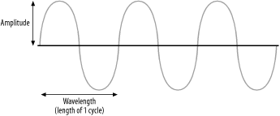

2․ Թվային ցանցի հասկացությունը, աշխատանքը
- Թվային ցանցը օկտագորցվում է ամենօր, ամենուր մեր կյանքում, Թվայինինեն պատկանում Internet, Բջիջային․ Գրեթե Ցանկացաց օֆիս/տունը թվային ցանցի անդամ է. Թվային Ցանցերը հիմնականում կարողենք բաժանել միքանի կարևոր մասերի. 1 - LAN տեսակի ցանց (Local Area Network) այս տեսակի ցանցը օկտագործվում է տնային պայմաներում, փոքր և միջին օֆիսներում. 2 - Տեսակի ցանցը դա GSM մոբայլ օպեռատորները, մյուս տեսակի ցանցը դա Օթային Local ցանցի տեսակ ինչպիսինեն - WiFi.

3․ Ծանոթացում Ֆիզիկական Տապալոգիային
- Ֆիզիկական տապալոգիան դա քարտեզավորման պրոցես է, որտեխ նկարագրվում է թե, հատակագծի վրա որտեխ պիտի լինի միացումները, որտեխ պիտի լինեն դասավորվաց ապարատային սարքավորումները և այլն
4․ Ծանոթացում Լոգիկալ Տապալոգիայի
Լօգիկալ Տապալոգիան ցույց է տալիս ցանցում գտնվոխ սարքավորումների միացումների Configuration մասը, սարքերի հասցեավորումը Լօգիկալ տապալոգիան թույլ է տալիս հասկանալ ցանցի արխիտեկտուրան․
5․ Գործնական աշ․ 2 մակարդակի սվիչի հետ
Սկզբից միացնումենք Ethernet լարով համակարգիչները Switch-ին, հաջորդ քայլը պիտի համակարգիչները միացնենք նույն ցանցին.
Մտնումենք
Control Panel -> Network and Sharing Center -> Համոզվումենք որ մեր մոտ միացված է Ethenet ցանց (Անջատումենք Wifi եթե միացվաց է), Սխմումենք կապույտով գրաց Ethernet-ին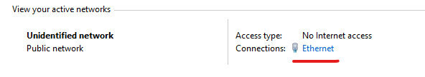
Սխմումենք Details... և նայումենք թե ինչ IP հասցե ունենք.
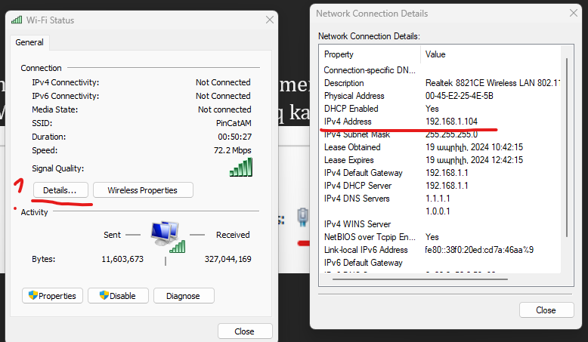

Երկրորդ համակարգիչը միացնումենք նույն ցանցին իրար տենալու համար. Իրան տվող IP հասցեն «192.168.1.104 այս դեպքւմ տալիսենք մի հատով ավելի, 192.168.1.105»
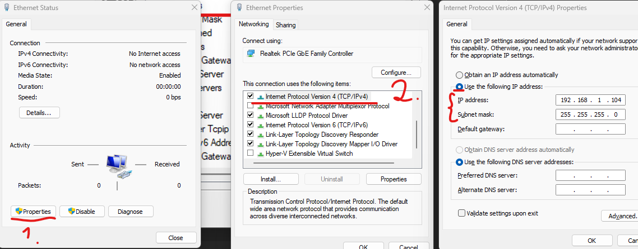
Հետո երկրորդ համակարգչից գրենք «ping 192.168.1.104» կտեսնենք որ պատասղան է գալիս արաջին համակարգչից․
6․ Գործնական աշ․ 3 մակարդակի սվիչի հետ
Նույն OSI Մոդելի շերտի վրա աշխատող switch․ Դա րականացնում է շերտ-2 switch-ի աշխատանքը բացարությամբ ղեկավարվող Switch է, հնարավոր է իրականացնել տարպեր կոնֆիգուրացիաներ.
7․ Ռղորդիչի աշխատանքի սկզբունքների, կոնվեկտորի, Network Protocols
Ուղորդիչը դա Router սարք է, վորի աշխատանքի սկզբունքը տարբեր մակարդակի ցանցեր հավասարեցնելու համար. Կոնվեկտորը դա ցանցային սարքավորման տեսակ է, վորը թույլ է տալիս օպտիկա մոլուխային կաբելից լույսի իմպուլսները թարգմանել ելեկրական իմպուլսներին, և հակարակը.
8․ Ռղորդիչի աշխատանքի սկզբունքների
Աշխատում է OSI մոդելի 3րդ մակարդակում, այստեղ է տեղի ունենում IP հասցեավորման պռոցեսը, նայեվ պետք է նշել որ ուխորդիչի շնորհիվ մենք կարողենք դուրս գալ գլոբալ ցանց․

9․ Կոնվեկտորի հասկացությունը, աշխատանքը
Կոնվեկտորը գործում է OSI Model Layer 1-ում, այն փոխակերպում է օպտիկամանրաթելային լույսի իմպուլսները էլեկտրական իմպուլսների
10․ Network Protocols
Ցանցային պռոտոկոլները նախատեսվացեն տարբեր գործողություների համար, և պետք է նշել որ ամեն պռոտոկոլ նշված է իր հավաքած օրենքներով, Ամենա տարածվածեն TCP/IP վորը նախատեսվաց են IP հասցեավորում իրականացնելու համար, TCP/IP-ն իր հերթին բաժանվում է 2 տեսակների, IPv4 որի մաթեմատիկական բարդությունը 2*32 մյուսը IPv6 , Մյուս կարևորագույնն է TCP UDP պռոտոկոլ, որը նախատեսված է տվյալներ ուղարկելու համար.
Նայեվ գոյություն ունի Diagnostic կատարելու համար պռոտոկոլ վորը կոչվում է ISMP․
TCP -> Transmission Control Protocol
UDP -> User Datagram Protocol
ICMP -> Internet Control Message Protocol
11․ Ծանոթացում ցանցային տեխնոլոգիաներին․
Օրինակ, WiFi սարք, Router, Switch, HUB, Convertor.

12․ Գորցնական աշխատանքի ցանցային տեխ․ հետ
Հարց 5 որպես օրինակ

1 3․ Routing
Լինում է 2 տեսակ, Static և Dynamic, Static մարշրուտը մենք ինքներսենք հավաքում թե որ ցանցը որ ցանցին կպնի. Հիմնականում օկտագորցվում է 2 անհավասար ցանցերը հավասարեցնել․

Dynamic մարշրուտիզացիան ավտոմատ կերով ավելացնում է տարբեր մակարդակ ունեցող ցանցերի հասցեները ինցհի շնորհիվ տվյալ պրոտոկոլի մակարդակով բելեր ցանցերը ունենումեն մեկը մյուսին հասանելիություն

14. Access Networks
Թույլատրություն է տալիս մուտք դեպի ցանցի ներս կամ ցանցի ներսից դուրս գնող Global ցանց, Հիմնականում պատկանում է տեղեկատվական պաշպանության մաս որտեղ օկտագորցելով ցանցային անվտանգության network-ներ կարոզանումենք սաղմանափակում իրականացնել ցանցի մուտքը և ելքը։

15. OSI Model
OSI (Open Systems Interconnection) մոդելը հայեցակարգային ֆրեյմվորկ է, որը ստանդարտացնում է հեռահաղորդակցության կամ հաշվողական համակարգի գործառույթները յոթ աբստրակցիոն շերտերի: Այս շերտերը հեշտացնում են հաղորդակցությունը տարբեր համակարգերի միջև՝ յուրաքանչյուր շերտում սահմանելով հատուկ գործառույթներ ևպռոտոկոլներ:
16. PDU Model
PDU (Protocol Data Unit) վերաբերում է տվյալների միավորին, որը փոխանցվում է OSI մոդելի մի շերտից մյուսին: Յուրաքանչյուր շերտ ավելացնում է իր սեփական վերնագիրը, թրեյլերը կամ երկուսն էլ՝ յուրաքանչյուր շերտում ստեղծելով նոր PDU: Այս PDU-ները ներառում են փոխանցվող տվյալները և ապահովում են անհրաժեշտ հսկիչ տեղեկատվություն սարքերի միջև հաղորդակցության համար:

17. Modern
Դա տեխնոլոգիա է որը թույլ է տալիս Անալոգային և Թվային ցանցերի համագործակցեն մեկը մյուսի հետ

18. WiFi Protocol
WiFi protocol da օթային կապուղու աշխատանքի նախատեսված տեխնոլոգիական մաս է որը կոչվում է “IEEE 802.11”

19. WLMax Protocol
WiMax նույն պես հանդիսանում է օթային կապուղու տեխնոլոգիայի տեսակ որի պրոտոկոլը կոչվում է “IEEE 802.16”
WiMax ի տարբերություն WiFi-ին, ավելի քիչ է ենթարկվում ֆիզիկական պամեխներին և հիմնականում օկտագործվում է կետից կետ օթային եղանակով միացում

20. Lan Adapter
Թույլ է տալիս աշխատել Ethernet տեխնալոգիայով, UDP միացումով

21. Static routing
Static Routing Օրինակ բերենք. Եթե օրինակ ունենէ B կլաս ցանց (172.16.0.0) և C կլաս (192.169.0.0) PING-ենք անում B կլասից C կլաս, միմիայն pingը կարա գնա եթե ունենք static մարշրուտ.

22. IP Addressing
192.168.0.1 – C կլաս

Արաջի երեք օկտետները օկտագորցվումեն ցանցի համար, վերջի միհատը HOST-ի համար․
172.16.0.0 - B

Արաջի երկուսը օկտետները օկտագորցվումեն ցանցի համար, վերջի երկուսը HOST-ի համար․

10.0.0.0 - A

Արաջինը օկտետը օկտագորցվումեն ցանցի համար, երեքը HOST-ի համար․

23. IP Addressing Class
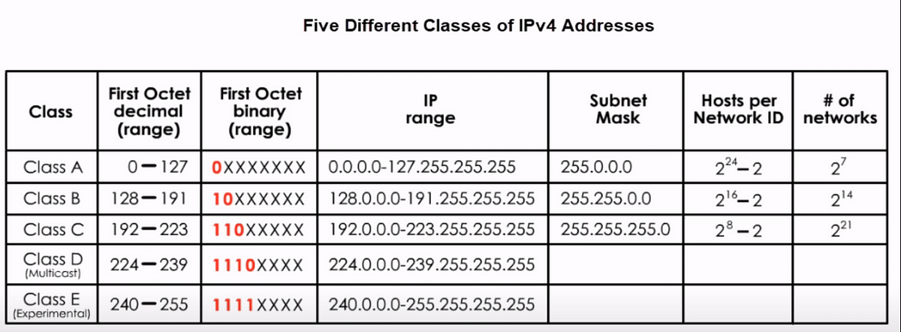

24. IP Prefix/8
Class A, օկտագործվում է հսկայական օֆիսներում, սերվերայիներում
127.0.0.0
Subnet -> 255.0.0.0 | 11111111.00000000.00000000.00000000
/8
HOST numbers -> 2^24-2
Network numbers –> 2^7

25. IP Prefix/16
Class B, ավելի փոքր քանակությամբ օֆիսներում, բիզնեսներում
191.16.0.0
Subnet -> 255.255.0.0 | 11111111.11111111.00000000.00000000
/16
HOST numbers -> 2^16-2
Network numbers -> 2^14

26. IP Prefix/24
Class C, հիմնականում տներում, փոքր բիզնեսներում
192.168.10.0
Subnet -> 255.255.255.0 | 11111111.1111111.11111111.00000000
/24
HOST numbers -> 2^8-2
Network numbers -> 2^21

27. IP Prefix/32
Class E, Experimental, փորճերի համար
254.254.254.254
Subnet -> 255.255.255.255 | 1111111.11111111.11111111.11111111
/32

